КАК ВЫВОДИТЬ БОНУСЫ НА БАНКОВСКУЮ КАРТУ
Для вывода бонусов на банковскую карту переходим на главную страницу сайта http://tvoyauto.com/ и заходим в раздел «Стать партнёром»
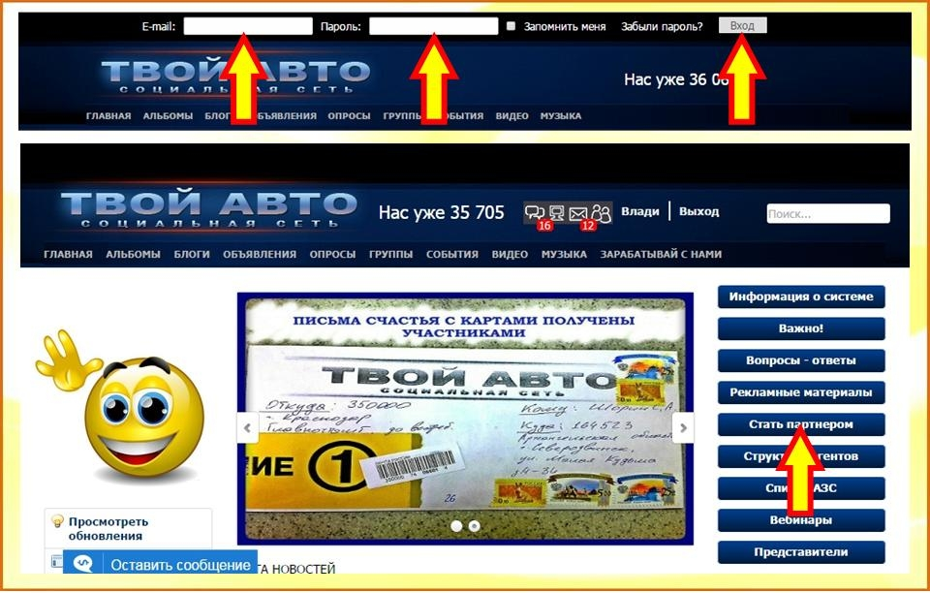
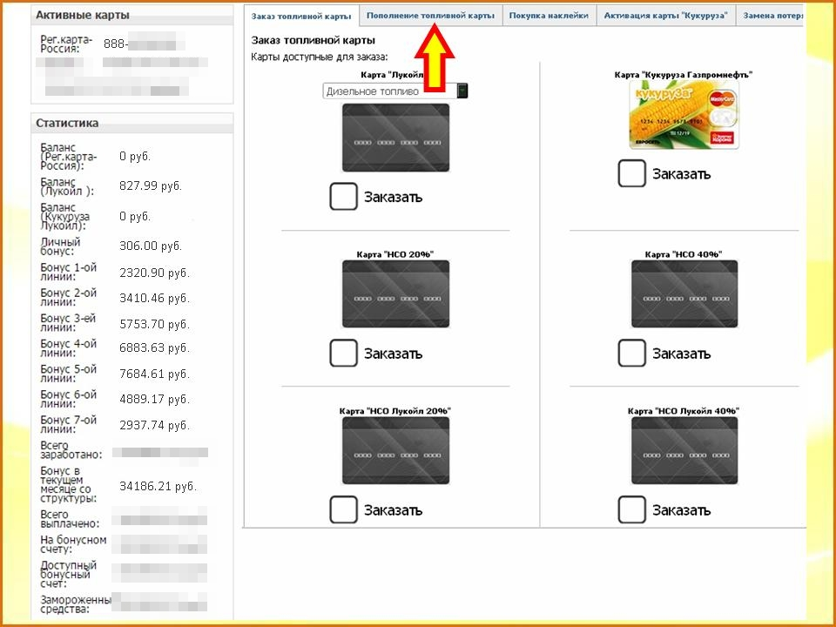
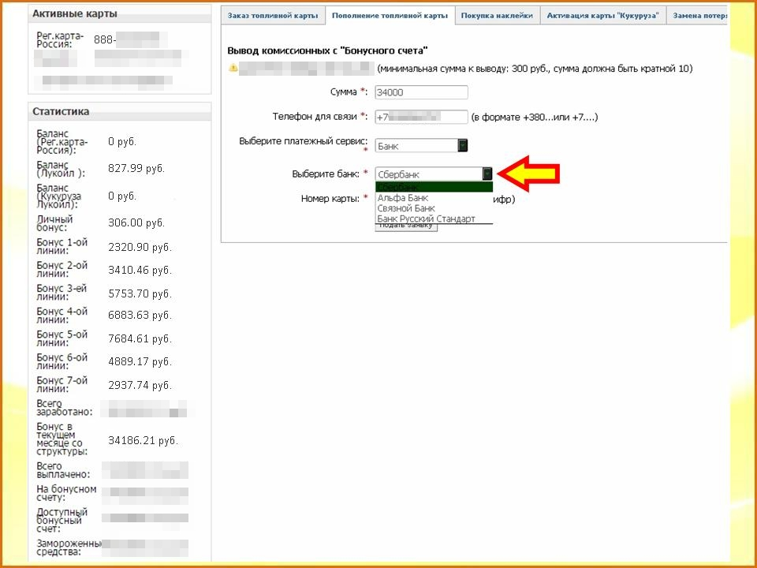
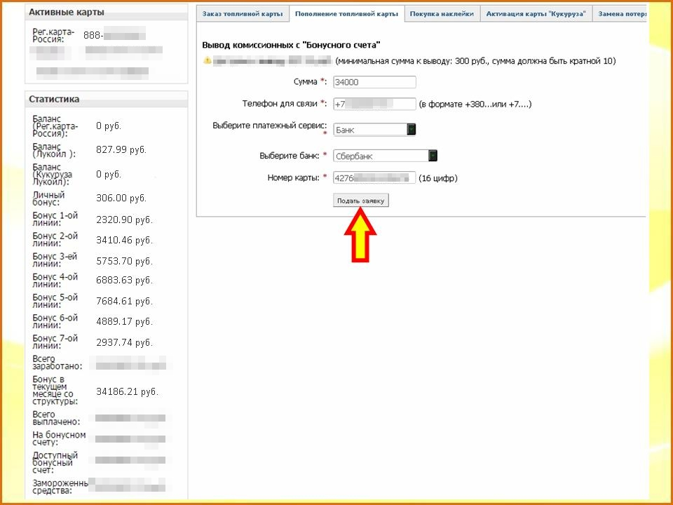

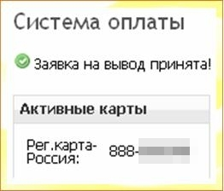
Поздравляем, Ваша заявка на вывод средств на банковскую карту принята. ВАЖНО!!! Зачисление средств на карту происходит в течении 10 БАНКОВСКИХ ДНЕЙ!!!

